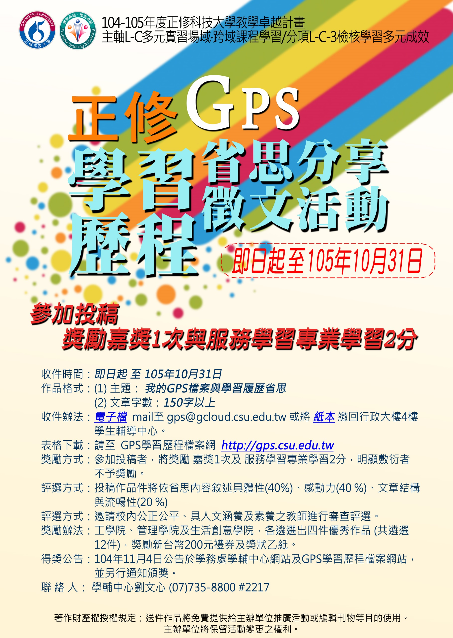



**姓名：**

**學號：**

**班級：**

**(1) 使用過GPS學習歷程檔案嗎？你認為它的功能和意義是什麼?**

**(2) 使用學習歷程檔案的過程中，你最喜歡的項目?最觸動你的是？**

**(3) 使用學習歷程檔案後，對你有何影響或省思？**

**(4) 使用學習歷程檔案後，你有何收穫或啟發？**

**(5) 對於未來的在校學習、能力養成及生涯規劃，你將如何安排呢？**